- 应用场景
梁的挠度变形是桥梁健康状况评价的重要参数，在桥梁检测、塔吊等方面都需要准确测量桥梁的静、动态挠度值。
- 市政桥梁、隧道、地铁、铁路桥梁、地下综合管廊等结构物；
- 高架杆塔倾斜及电力设备变形监测； 大坝、水电站等变形监测；
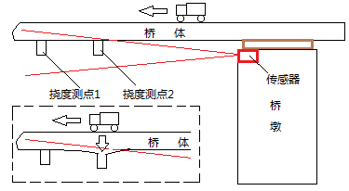
图1 应用场景示意图
- 测量原理简介
光电成像挠度测量是在桥梁的测点上安装一个目标靶（红外靶），并在靶上制作一个光学标志点(光标)。通过光学系统把标志点成像在CCD接收面阵上，当桥梁产生挠度/位移时，目标靶也随之移动。通过测出靶上光标点在CCD接收面上成像位置的变化值，就可计算出桥梁实际的挠度/位移量。
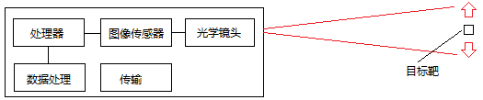
图3 硬件系统示意图
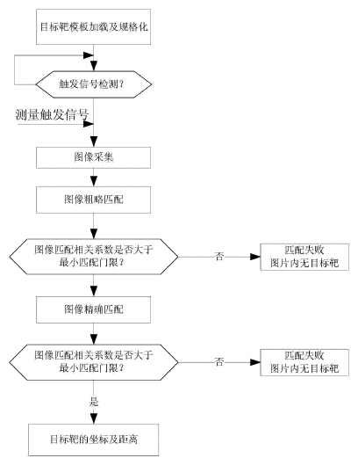
图3 工作流程图
- 系统技术指标
表1系统技术指标
参数名称 | 详细描述
目标要求 | 任意
测量量程 | 4000mm（@50m距离）
测量距离 | 5m~500m
测量精度 | 0.2mm
图像传感器 | COMS低照度图像传感器
镜头焦距 | 50mm\75mm\135mm\200mm
测量频率 | 最高30Hz
工作电压 | DC12V
通信接口 | 以太网\4G\WIFI
功耗 | 6W
防护等级 | IP67
工作温度 | -40℃~80℃
工作湿度 | 0%~95%RH

